**Київський національний університет імені Тараса Шевченка**

**радіофізичний факультет**

лабораторна робота № 3

**Тема:**

«Дослідження оптимізації коду з використанням векторних розширень CPU»

Роботу виконав

студент 3 курсу

Комп’ютерна Інженерія

Папідоха Владислав Юрійович

Київ 2018

1. Використовуючи інструкції в readme.html ознайомтесь та виконайте Tutorial на обчислювальному кластері

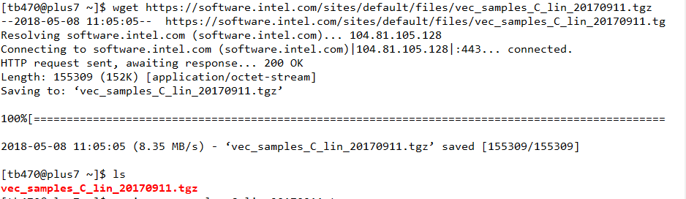

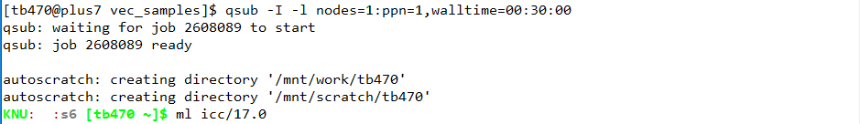

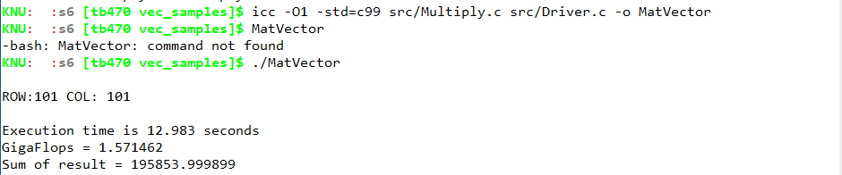

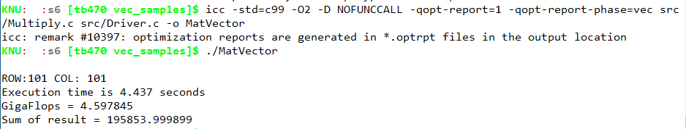



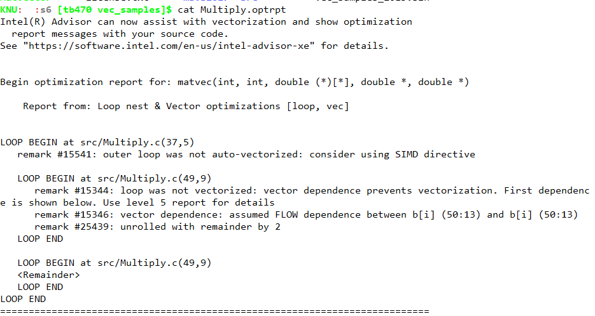



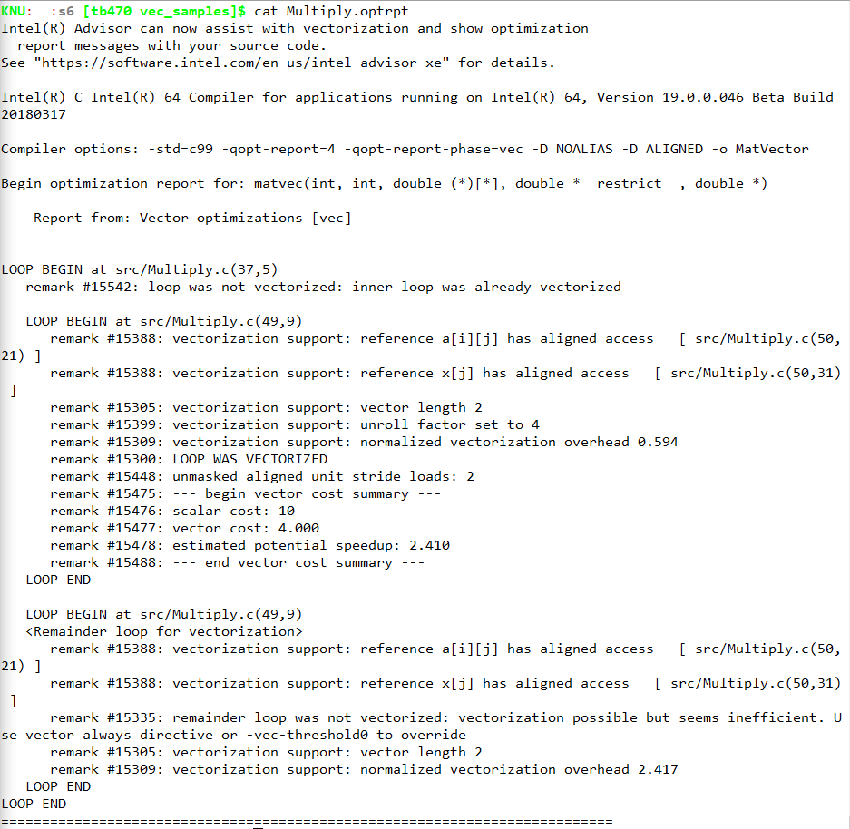

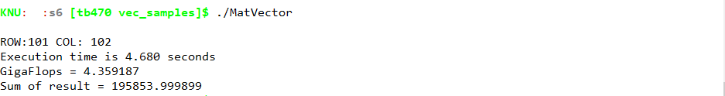



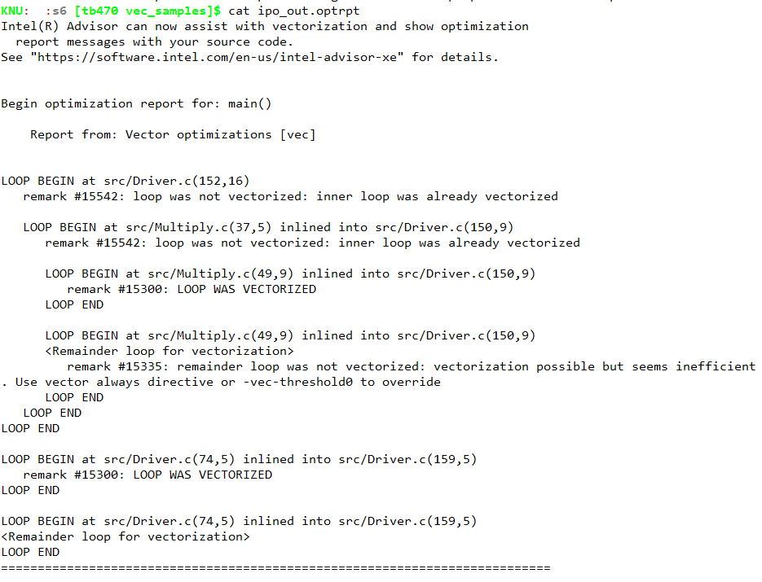

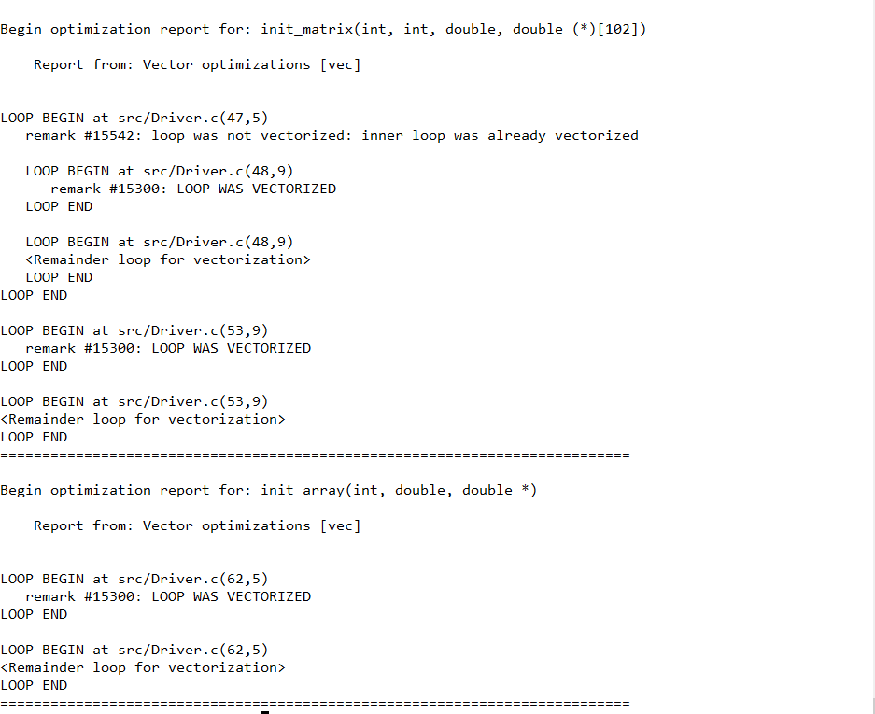

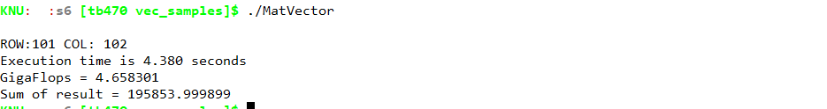

1. Оберіть будь-яку неінтрерактивну консольну програму мовою С/C++ (унікальну в межах групи, в гуглі більше ніж 50 програм). Я обрав алгоритм Quick Sort. Наводжу лістинг коду:

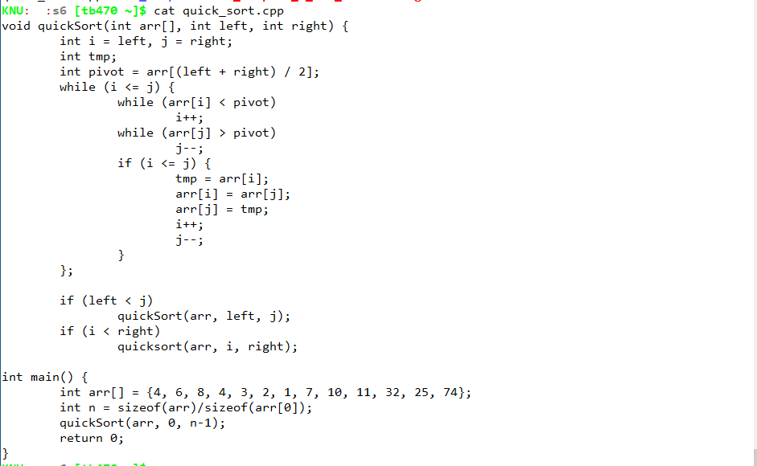

1. Напишіть сценарій, що:
   1. Компілює програму з різними оптимізаціями та вимірює час її роботи;
   2. Отримує перелік всіх розширень процесора, що підтримуються;
   3. Для кожного розширення компілює окремий варіант оптимізованого коду;
   4. Вимірює час виконання кожного варіанту вихідного файлу

Лістинг коду сценарію:

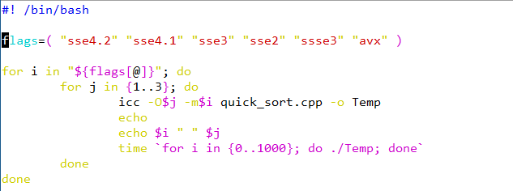

Частина результату виконання. Усі результати перенесені до таблиці.

|  |  |  |  |  |  |  |  |
| --- | --- | --- | --- | --- | --- | --- | --- |
|  | sse 4.2 | sse 4.1 | sse 3 | sse 2 | avx | ssse 3 | Avg |
| O1 | 2,205 | 2,204 | 2,197 | 2,179 | 2,161 | 2,225 | 2,195167 |
| O2 | 2,173 | 2,179 | 2,19 | 2,165 | 2,187 | 2,205 | 2,183167 |
| O3 | 2,164 | 2,182 | 2,144 | 2,174 | 2,202 | 2,161 | 2,171167 |
| Avg | 2,18066667 | 2,188333 | 2,177 | 2,172667 | 2,183333 | 2,197 |  |

Як бачимо з отриманих даних, найшвидше програма виконується у випадку компіляції з третім методом оптимізації та розширенням процесора sse2.

**Висновок:** У процесі виконання лабораторної роботи було проведена ознайомлення з обчислювальним кластером та методами оптимізації виконання С/С++ . За результатами виконання було написано сценарії та складено звіт з відповідними скріншотами)